L6
- 計算下面正方體的表面積。
- 每邊長20公分的正方體盒子，表面積是多少？
- 有一個長方體的體積是300立方公分，已知這個長方體的長是10公分，高是5公分，這個長方體的表面積是多少公分？
- 下面兩個形體的表面積相差多少？
- 長方體甲和長方體乙的體積相同，算算看，乙的表面積是多少平方公分？
計算下面形體的表面積。
6. 7.
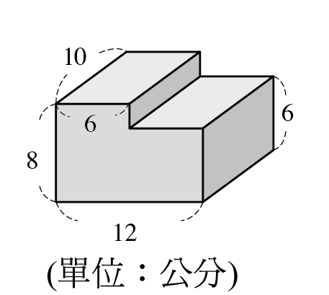
8. 93
10.
L6
- 計算下面正方體的表面積。
- 每邊長20公分的正方體盒子，表面積是多少？
- 有一個長方體的體積是300立方公分，已知這個長方體的長是10公分，高是5公分，這個長方體的表面積是多少公分？
- 下面兩個形體的表面積相差多少？
- 長方體甲和長方體乙的體積相同，算算看，乙的表面積是多少平方公分？
計算下面形體的表面積。
6. 7.
8. 93
10.

